**Analyse des sondages jours du vote – 2nd tour des régionales**

1. **Etat des forces issu du second tour**
2. ***Reconstitution du rapport de force*** national, hors PACA et NPDCP : Gauche : 38,10% (7 603 350), Droite 37,33% (7 450 291), FN 24,58% (4 904 798).
3. ***En termes de mobilisation***: les électeurs de gauche ont été les plus abstentionnistes, puis ceux du FN, puis ceux de droite :

* 69% des sympathisants de gauche sont allé voter au second tour, 71% des sympathisants FN, 74% des sympathisants de droite.
* On retrouve la même tendance sur l’électorat présidentielle (plus large que les déclarations de sympathie partisane) :
* 64% des électeurs FH 2012 se sont mobilisés (et seulement 56% des électeurs JLM 2012) ;
* 64% également des électeurs FB 2012 ;
* 67% des électeurs MLP 2012 ;
* 73% des électeurs NS 2012.
* **Nous avons bien les réserves de voix les plus conséquentes** à mobiliser(ainsi que dans l’électorat Bayrou).

A l’inverse, **la droite, qui a le plus mobilisé, est celle qui a le moins de réserves**.

**Le FN garde des réserves importantes chez les abstentionnistes** : 33% des électeurs MLP 2012 ne sont pas déplacés pour les régionales. Le FN a donc 2 millions d’électeurs potentiels, ayant déjà voté FN, qui pourraient se déplacer pour une présidentielle ; à quoi s’ajoute sans doute un volant de « nouveaux électeurs ». **Son socle actuel pourrait donc se situer autour de 8 à 9 millions, probablement plus proche des 9 millions** (6,8 + 2 + de nouveaux électeurs 2017).

1. ***Sociologiquement*** :

* **Les jeunes votent comme les autres** (scores proches de la moyenne) mais votent peu (67% d’abstention chez les 18-24 ans). Ils se sont également **très peu « surmobilisés » entre les 2 tours** : +1 point seulement pour les 18-24 ans, +4 points pour les 25-34 ans ; alors que les plus de 35 ans se sont surmobilisés de près de 10 points.
* **L’abstention est parfaitement linéaire en fonction de l’âge** :



**Elle l’est également en fonction du revenu** - de même que le vote FN : 60% des personnes gagnant moins de 1000 euros par mois se sont abstenus, et 43% ont voté FN ; 26% des personnes gagnant plus de 3500 euros par mois se sont abstenus, et 19% ont voté FN.

A noter : les personnes gagnant moins de 1000 euros par mois votent plus pour la droite que pour la gauche – 34% contre 23% – ce qui peut faire réfléchir sur notre approche de la redistribution et la perception par ces catégories du discours de droite sur le travail : elles ne se sentent visiblement pas stigmatisées par la dénonciation de « l’assistanat ».

* Notre **seule zone de force reste les 50-64 ans**.
* **Les 65 ans et plus restent encore la dernière digue FN** : il n’y fait « que » 16%, en décrochage très net par rapport à la classe d’âge inférieure. Le FN a clairement identifié cette faiblesse (cf. les efforts déployés en PACA par MMLP), sans pour autant la compenser à ce stade.
* **Il reste un « gender gap » important** : les hommes ont voté à 63%, les femmes à 55% seulement. Il s’est cependant réduit (l’écart était de 16 points au 1er tour).

**Le surcroît de participation est très majoritairement le fait des femmes**, qui ont accru leur participation de 11 points (44% à 55%) alors que les hommes ne se sont « surmobilisés » que de 3 points (60 à 63%). **Or l’électorat féminin vote moins pour le FN** (26%, contre 31% des hommes) - c’est d’ailleurs le seul parti qui continue à avoir un clivage de genre.

Ces spécificités du vote féminin sont un facteur souvent non-commenté mais fort des dynamiques électorales. Il est ainsi possible (probable ?) que la polémique sur le planning familial ait pu peser. A l’avenir les propos mettant en cause l’égalité homme-femme pourraient être davantage utilisés, y compris par contraste avec nos efforts spécifiques notamment vis-à-vis des femmes élevant leurs enfants seules.

1. **L’entre-deux tours**

**La plus grande part des gains de voix proviennent de gains nets tirés de l’abstention, davantage que des transferts** (y compris à gauche).

1. ***Les gains nets***

* La mobilisation des abstentionnistes s’est portée **pour 2/3 vers les partis « républicains » ; et pour 1/3 vers le FN**. Dans le détail, le surcroît de participation a été de 3 points seulement pour les sympathisants PS (de 5 points pour l’ensemble de la gauche) ; de 8 points au Front National, et de 11 points chez les Républicains.
* **On retrouve également ce schéma dans les régions à duel**, ce qui a permis de faire pencher la balance : en NPDCP, 17% des abstentionnistes de premier tour se sont déplacés au second et ont voté Bertrand ; en PACA 14% pour Estrosi.
* **Mais MLP a également sorti de l’abstention 7% des électeurs non-exprimés de premier tour, et MMLP 9%** : signe que le FN a bien lui-aussi des réserves de second tour prêtes à « venir au secours » d’une victoire possible du FN, même si elle sont moins importantes que celles des partis traditionnels.

1. ***Les transferts***

* **Dans les duels**:
* **les reports de gauche ont été bons** : 65% des électeurs PS 1er tour ont voté pour Estrosi en PACA, 70% pour Bertrand. Les reports Front de Gauche-EELV (listes Rousseau et Camard) s’élèvent à 60%. A noter cependant que la liste PC Roussel en NPDCP ne s’est reportée qu’à 53% sur Bertrand.
* **peu d’électeurs FN se sont reportés sur les candidats de droite** (4% à 5% selon les instituts), ce qui accrédite la thèse du vote « d’adhésion » réelle : dans ces régions le FN devient bien aux yeux de ses nouveaux électeurs la nouvelle opposition à la gauche (c’est un peu moins vrai dans les autres régions, où la déperdition est un peu plus forte - cf. infra).
* **le surcroît de voix FN** provient, outre l’abstention qui en constitue l’essentiel (6% des abstentionnistes de se sont déplacés au 2nd tour pour voter FN), des contingents DLF (environ 1/3), marginalement des Républicains (3 à 5% de transferts).
* **En triangulaire :**
* **A gauche, les reports paraissent bons** : ils seraient **dans la moyenne des régions à près de 75%**. Les électeurs EELV sont cependant plus volatils : 68% de report, 13% abstention, 12% vote à droite.

Ces reports paraissent également moins bons en Ile-de-France (cf. infra) : particularité régionale ?

* **A droite :**
* **les électeurs DLF** semblent se reporter davantage sur la droite (53%) que sur le FN (31%).
* **11% des électeurs FN se sont reportés vers la droite**. Ces fuites, essentiellement du « vote-utile » (qui atteignent 20% en IdF) sont cependant compensées par les nouvelles arrivées (en particulier les stocks de l’abstention).

Les deux graphiques ci-dessous récapitulent l’ensemble de ces flux entre le 1er et le second tour.

* ***Dans les duels :***

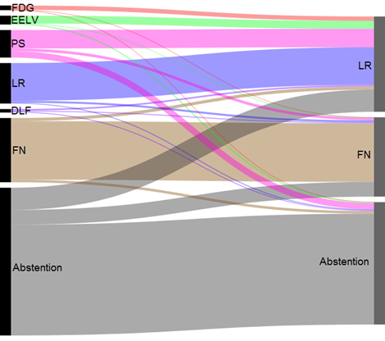

* ***En triangulaire :***

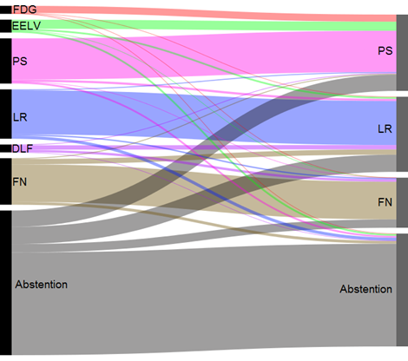

1. **Focus Ile de France** (à partir des matrices de transferts calculées par l’Ifop sur des bureaux de vote test) :

* **A gauche, les reports y ont été plus faibles** que dans la moyenne des régions en triangulaire. Ils n’ont été que de **68% pour les électeurs FdG**, de **66% pour les électeurs EELV**.
* **A droite en revanche**, deux sources ont permis d’apporter le surcroît de votes :
* **les électeurs Dupont-Aignan**, qui se sont beaucoup plus reportés sur V. Pécresse (48%) que sur W. de Saint-Just (20%). Assez peu commenté, **ce transfert a été aussi important que le gain de voix du FN** (environ 100 000).
* **21% des électeurs Saint-Just ont voté Pécresse au 2nd tour**. Ce « vote-utile » peut avoir deux ressorts :
* *un ressort politique*. La comparaison entre Ile-de-France et Bretagne est à ce titre éclairante : le FN y fait le même score au 1er tour, mais JY. Le Drian étant imprenable on ne constate pas de vote-utile de ces électeurs au 2nd tour pour assurer un basculement de la région à droite (le score du FN progresse même légèrement).
* *un ressort sociologique* : ce vote-utile a d’abord concerné l’électorat FN des communes les plus aisées et centrales. L’électorat frontiste des communes périphériques et populaires est quant à lui resté fidèle au FN.

La carte ci-dessous (réalisée par l’Ifop) montre bien ces variations en nombre de voix FN entre les deux tours.

